여러 나라가 있는 대륙 가운데에 있는 러브리 왕국의 공주 유저는 왕위 계승을 앞두고 있다. 왕위 계승을 얼마 남겨두지 않은 그 때, 왕이 공주와 공주의 사촌 알렉시스를 불러 두 사람 중 더 많은 사람과 결혼 한 사람에게 왕위를 물려준다고 한다. 공주와 알렉시스는 라이벌이 되어 왕위 다툼을 벌인다.

아바마마께서 중요한 얘기가 있다고 하시기에 숨도 쉬지 않고 뛰어 나갔다. 드디어 왕위를 물려주신다는 걸까?

왕좌에 앉아있는 왕이 공주에게 말을 건다.

왕 : 공주여.

유저 : 네, 아버지?

어쩐지 아바마마 옆에 내 사촌인 알렉시스가 와 있었다.

왕 : 러브리 왕국의 미래를 위해서 왕이 될 시험을 너희 둘에게 줄 생각이란다.

유저 : 네에?!

왕 : 둘 중에 더 많은 배우자를 데려오는 사람에게 왕위를 내어주겠노라.

외동딸 공주로 태어나 아무런 고생 없이 자라온 나는, 그냥 가만히 있으면 여왕이 될 줄 알았다.

나는 연애에도 관심이 없고 누군가와 사귀어 본적도 없지만 알렉시스 저 녀석은 완전 선수였다!!

나는 여왕이 될 수 있을까?

공주, 라이벌 23살

공주의 모습 예시

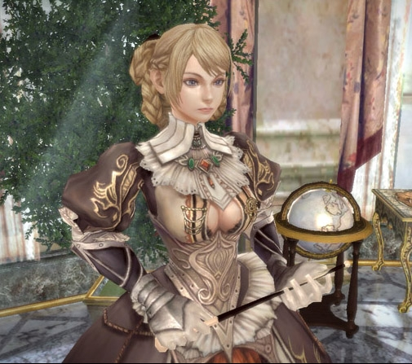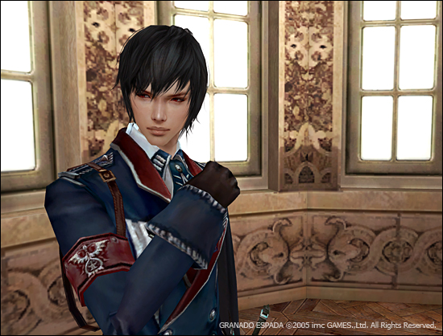

라이벌의 모습 예시

공략 캐릭터 1 이웃나라 왕자